Туристическая тропа,
посвящённая 70-летию Победы
в Великой Отечественной войне
МБОУ «Волошинская СОШ»

Общая схема хуторов Волошинского поселения

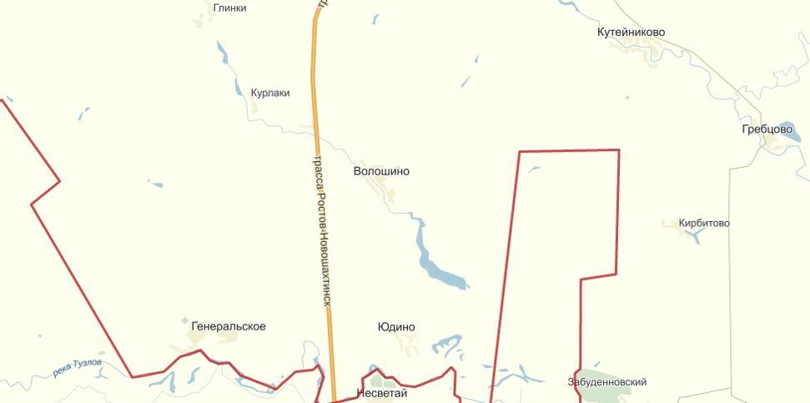

Схема хутора Волошино
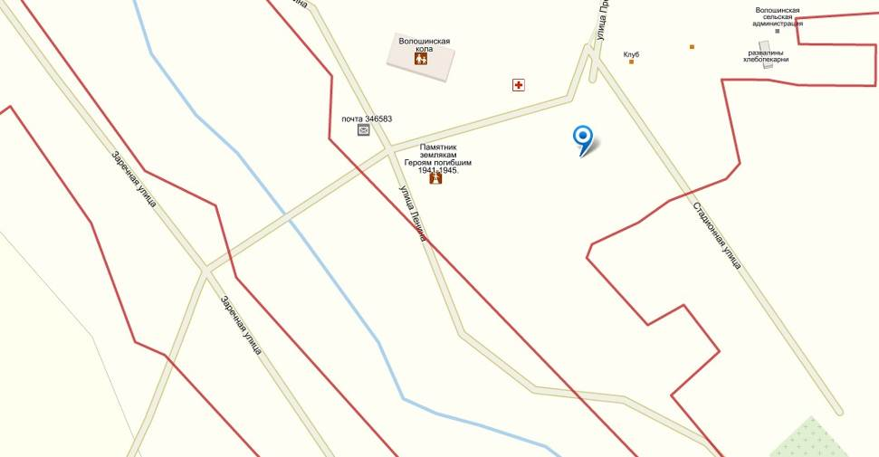

Братская могила – памятник в хуторе Волошино
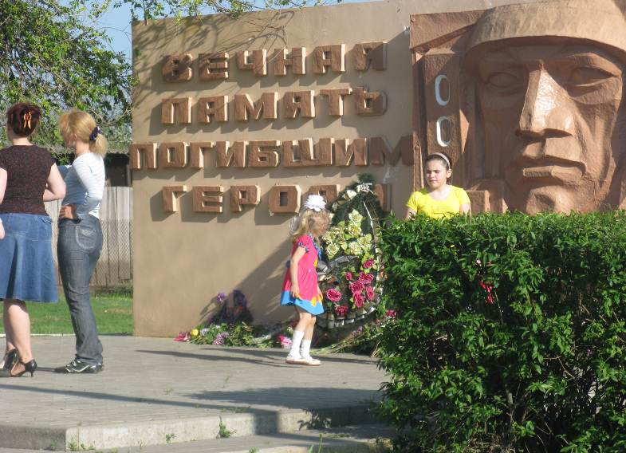
Братская могила – памятник «Вечная память погибшим героям» расположена в центре хутора Волошино по улице Центральная, Родионово-Несветайского района, Ростовской области. До 1956 года здесь стоял постамент высотой 1,6 метров, на котором – два советских воина, один стоит в шинели с плащ-палаткой на плечах и в каске, в правой руке он держит автомат ППШ, левая рука опущена второй воин без каски преклонён на одно колено, знамя опущено в знак траура. В 1956 году установлен новый памятник, двухфигурный, надгробье из цемента на каменном пьедестале. Высота стелы – 3,5 метра, на стеле написаны фамилии односельчан, погибших в Великой Отечественной войне. Надпись на памятнике «Вечная память погибшим героям». Постамент окружён декоративными кустарниками и цветами. С задней стороны памятника посажены зелёные молодые сосны.
Вечная память погибшим героям
Беденко М.И.
Беденко И.И.
Гомонов Д.А.
ДемьяненкоВ.В.
Демьяненко Н.В.
Демьяненко Н.В.
Дегтерев А.И.
Заднепровский Н.И.
Кравцов Н.П.
Кравцов М.Ф.
Костюченко А.М.
Костюченко С.П.
Красиев П.Д.
Красиев В.Д.
Красиев Р.А.
Кузьменко Я.В.
Кузьменко М.В.
Кузьменко М.В.
Лихобаба А.А.
Лихобаба П.А.
Мухонько Д.Ф.
Приходько А.М.
Приходько Ф.И.
Приходько И.И.
Роговой И.Т.
Семинин С.
Федоренко М.И.
Федоренко И.И.
Шевцов Н.И.
Шевцов Д.Т.

Выступление учащегося – экскурсовода

Братская могила – памятник «Вечная память погибшим героям»
в хуторе Волошино

Братская могила – памятник «Вечная память погибшим героям» расположена в центре хутора Волошино по улице Центральная, Родионово-Несветайского района, Ростовской области. В эту могилу перенесены останки погибших воинов в хуторе Волошино и на его окраинах. Всего похоронено 40 сержантов и солдат Советской Армии, погибших в боях в июне 1942 года и марте 1943 года за освобождение нашей Родины с фашистскими захватчиками. Фамилии, номера воинских частей установить не предоставляется возможным. В 1956 году установлен новый памятник, двухфигурный, надгробье из цемента на каменном пьедестале. Высота стелы – 3,5 метра, на стеле написаны фамилии односельчан, погибших в Великой Отечественной войне. Надпись на памятнике «Вечная память погибшим героям». Могила озеленена кустарниками и цветами. По уходу и сбережению за братской могилой установлены систематический контроль со стороны администрации МБОУ «Волошинская СОШ» и администрации Волошинского поселения.
Список погибших в боях и захороненных в хуторе Волошино.
- Рядовой Буценко Андрей Петрович, погиб 4.12.1941
- Рядовой Бенькович Иосиф Петрович, погиб 30.11.1941
- Рядовой Безноженко Николай Александрович, погиб 23.02.1942
- Сержант Гончаров Фёдор Корнеевич, погиб 20.11.1941
- Рядовой Колеченко Александр Александрович, погиб 23.12.1942
- Гвардии сержант Ковалёв Леонид Николаевич, погиб 22.06.1942
- Младший сержант Марченко Василий Васильевич, погиб 17.07.1942
- Рядовой Оселеко Михаил Григорьевич, погиб 30.11.1941
- Рядовой Осипенко Василий Иванович, погиб 30.11.1941
- Рядовой Пархоменко Митрофан Петрович, о гибели данных нет.
- Рядовой Палниченко Евгений Емельянович, погиб 23.12.1942
- Рядовой Уделенко Сергей Михайлович, погиб 6.03.1943
Многие останки солдат были найдены местными жителями на полях сражений, когда фашисты отступили, документов при погибших не было, местные женщины и молодёжь хоронили солдат без документов. О других погибших солдатах сведений, к сожалению, нет.
Современная территория хутора Волошино сложилась вследствие объединения двух хуторов Волошино и Саблино. Подтверждением этому может служить наличие в сравнительно небольшом населённом пункте двух кладбищ. По рассказам старожилов на месте "молзавода" раньше находилась Барская (Панская) усадьба, а в районе памятника Героям землякам погибшим 1941-1945г.г. стояли барские (панские) амбары и подвалы. На кладбище до недавнего времени можно было встретить немало "столетних" кованных крестов и литые надгробные плиты, -наглядное свидетельство древней и славной истории. До сегодняшнего дня дожили пара погнутых крестов, не поддавшихся усилиям местных любителей сбора металлолома. В Советское время в Волошино располагалась центральная усадьба и правление колхоза "Победа" (одного из крупнейших хозяйств Ростовской области). Работали молочная ферма с летними выгулами, свинарник, птичник, конюшня, молзавод, бойня, ремонтные мастерские, кузня, ток, маслоцех и даже ветряная мельница. На полях, кроме зерновых, выращивали овощи и сахарную свёклу. Работали поливные установки "ФРЕГАТ" (их останки ещё стоят в полях). Были сады и виноградник. Дети ходили в детский сад «Солнышко», а в 1993 году построили новую среднюю школу. Хлебопекарня пекла свежий хлеб, в КБО была парикмахерская и пошив одежды. У людей была работа.
(экскурсия займёт 10 минут)

Схема хутора Юдино
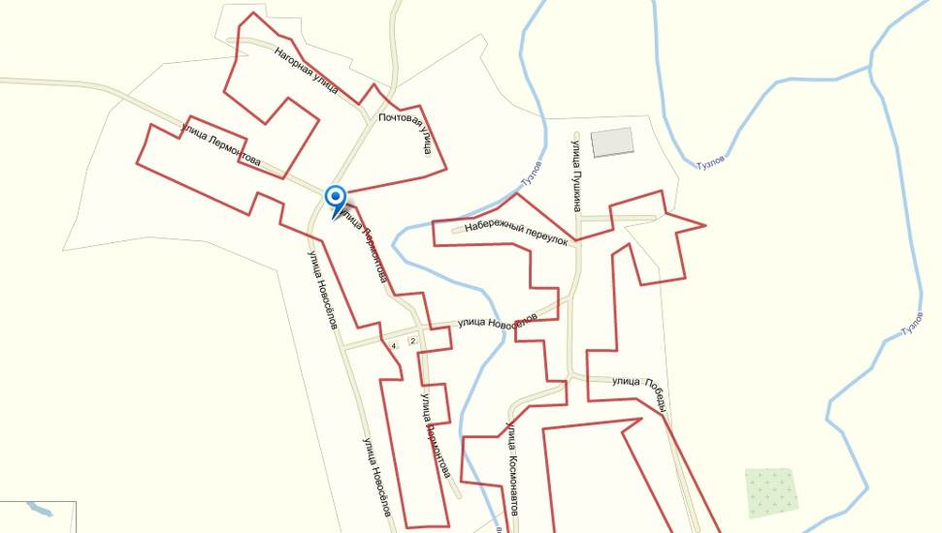

Братская могила в хуторе Юдино
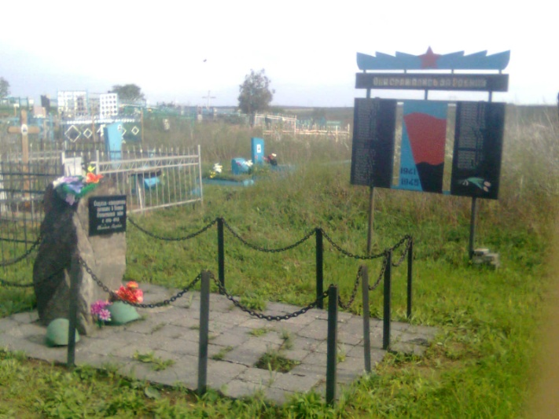

Братская могила в хуторе Юдино находится на местном кладбище по улице Победы. В центре стоит базальтовый камень высотой 1,5 метра, на котором написано «Героям – освободителям, погибшим в Великой Отечественной войне с 1941 – 1945. Помним. Скорбим» Дата основания - 2005 год.
Внизу лежат простреленные солдатские каски, их давно положил кто-то из местных жителей, так и лежат в память о жестоких боях. Жители посадили рядом с братской могилой молоденькую сосенку, которая как бы оберегает покой погибших. По периметру братская могила огорожена оградой, состоящей из столбиков и цепей, окрашенной чёрной краской. Рядом стоит табличка, где написаны фамилии солдат – односельчан, не вернувшихся с войны. Вечная память погибшим.
Вечная память погибшим
Астапенко Н.И.
Анцыбаров А.Д.
Анцыбаров С.Д.
Ващенко И.Т.
Виньков Т.И.
Винько И.Т.
Гаркушин П.И.
Гаркушин Я.И.
Гаркушин М.И.
Гаркушин П.И.
Гаркушин Д.А.
Гаркушин Е.И.
Гаркушин ПИ.
Гайваненко И.А.
Гулов Г.П.
Зачиняев Е.А.
Зачиняев Ф.Е.
Коваленко Н.Т.
Ильичёв Н.А.
Ляшенко Д.Ф.
Лагуткин Д.И.
Могилов М.А.
Петренко П.П.
Поверин М.К.
Радько А.И.
Радько А.И.
Романенко АФ.
Романенко В.Г.
Романенко В.Ф.
Романенко Е.С.
Романенко Н.Ф.
Романенко А.А.
Романенко А.А.
Романенко А.К.
Романенко А.И.
Романенко С.М.
Рябоконев П.М.
Свидерский А.И.
Свищев М.К.
Тащилин И.Ф
Чернухин П.И.
Шкориненко А.А.
Шкориненко И.А.
Шкориненко Н.А.
Шкориненко Е.А.
Шкориненко И.С.
Шкориненко Н.И.
Шкориненко П.А.
Шабанов В.Д.
Шувалов А.Р.
Яценко Ф.П.

Выступление учащегося – экскурсовода
Братская могила в хуторе Юдино
Во время освобождения Родионово-Несветайского района от немецко-фашистских оккупантов в годы Великой Отечественной войны погибли сотни советских солдат. Их могилы и сегодня разбросаны по местным окрестностям. Одно такое захоронение находится на территории кладбища в хуторе Юдино.
В феврале 1943 года, когда территория нашего района была освобождена от гитлеровских оккупантов, Зинаиде Александровне Романенко было десять лет.
Компания подростков, живших по соседству друг от друга, во время оккупации вынужденная забросить школьные учебники, пыталась внести свой вклад в победу. Как это ни высокопарно сегодня звучит, но мальчишки и девчонки сороковых действительно старались жить по пионерским законам. Так, по крайней мере, рассказывают они о своем военном детстве.
- Мы очень дружили, — говорит Зинаида Романенко. Она рассказывала, что
после боев во время суровой зимы сорок третьего старшие подростки вместе с несколькими взрослыми женщинами ходили по балкам и полям, находили окоченевшие трупы наших бойцов и хоронили. Общую могилу рыли чем придётся, даже небольшими саперными лопатами. Похоронили многих, около ста человек. Кто они, эти погибшие бойцы, женщина не знает. Были ли при них документы - тоже.
«Клятву все вместе давали отомстить за погибших солдат. Правда-правда. Становились на колени перед самодельным красным знаменем и клялись. Слова произносили очень серьезно. Наверное, время такое было. И мы были такие. Многих моих друзей уже нет в живых»
До сих пор страна подсчитывает потери в Великой Отечественной войне, и пока нет одной официальной цифры. Мы и сегодня не знаем этого точно.
До 2005 года здесь стоял скромный памятник, на котором сверху была красная звезда. Гробница была сварена из металла местными умельцами. Огорожена братская могила деревянным забором.
В 2005 году на месте старого памятника был поставлен базальтовый камень с надписью «Погибшим героям в Великой Отечественной войне в 1941 – 1945. Помним. Скорбим». Рядом с памятником расположена табличка с высеченными на ней именами погибших в Великой Отечественной войне односельчан, живших в хуторе Юдино.
Но все мы должны помнить, что здесь лежат солдаты, отдавшие свою жизнь за свободу и независимость нашей любимой Родины! Вечная слава героям!
(экскурсия займёт 10 минут,
вместе с поездкой – 50 минут)

Схема хутора Курлаки
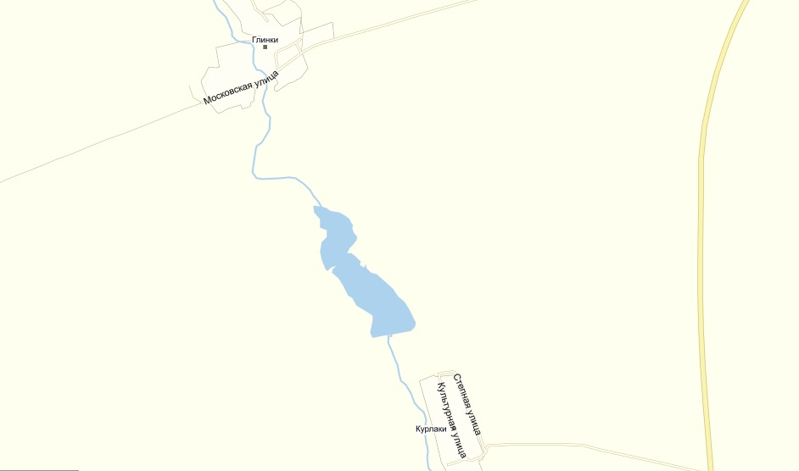
Братская могила-памятник в бывшем хуторе Щедрово
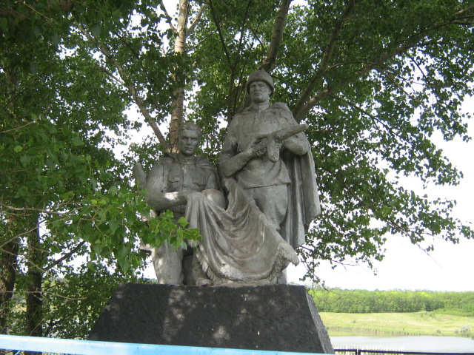
На постаменте высотой 1,6 метров установлен памятник – два советских воина, один стоит в шинели с плащ-палаткой на плечах и в каске, в правой руке он держит автомат ППШ, левая рука опущена второй воин без каски преклонён на одно колено, знамя опущено в знак траура. Памятник изготовлен из гипса по типовому проекту. Памятник по периметру ограждён. С запада от памятника расположены четыре надмогильных холмика. В братской могиле из рассказов старожилов покоится 35 сержантов и солдат Советской Армии, фамилии их неизвестны. На памятной доске записаны фамилии солдат – односельчан, погибших в Великой Отечественной войне.
Вечная память погибшим
Алейников Г.П.
Алейников Н.П.
Алейников А.П.
Духин М.И.
Киричков Д.А.
Киричков И.Ф.
Киричков В.Ф.
Куропаткин П.И.
Коваленко А.П.
Литовченко Е.Я.
Мищенко П.Р.
Мищенко М.П.
Мельников Н.В.
Резников А.С.
Резников И.А.
Ярковой М.И.
Ярковой А.И.

Выступление учащегося – экскурсовода
Братская могила - памятник в бывшем хуторе Щедрово
С большим уважением и любовью произносим мы слово «фронтовик». Человека, шагавшего по тревожным военным дорогам, узнаешь сразу – по выправке, разноцветным орденским ленточкам на груди. Как мало их осталось среди нас – тех, кто в атаках и рукопашных схватках с врагом не щадили ни жизни, ни здоровья для того, чтобы над нашей страной каждое утро поднималось мирное солнце, слышался смех детворы, счастливо трудились люди.
К сожалению, многие ветераны по причине нездоровья, не могут прийти к братским могилам. В день Победы приходят очевидцы Великой Отечественной войны, все - и старые, и малые жители близлежащих сёл к братским могилам почтить минутой молчания память своих отцов и родственников. Пожилые украдкой смахнут рукой слезу с сурового лица, а губы прошепчут: «Спите, дорогие. Не напрасно вы отдали свои жизни».
На карте современной России немало географических мест, овеянных бессмертной воинской славой, которые по праву можно внести в мировую энциклопедию войн для изучения будущими поколениями. Имена их — Москва, Сталинград, Курск, Ленинград у всех на слуху, но далеко не каждый житель Родионово-Несветайского района знает, что когда-то на этой территории был маленький хуторок Щедрово. Этот небольшой хуторок, который не найдешь на карте, сыграл свою роль в судьбе необъятной Родины во время Великой Отечественной войны.
Братская могила, расположена в бывшем хуторе Щедрово. В братской могиле похоронены красноармейцы, погибшие в январе и феврале 1943 года в боях под хуторами Курлаки, Глинки, Новый Самбек. Всего захоронено 35 сержантов и солдат Советской Армии, погибших в феврале 1943 года. Их похоронили товарищи-однополчане. К сожалению, на могиле нет фамилий и имён бойцов, похороненных именно под хутором Щедрово. В 1956 году был установлен памятник всем односельчанам, погибшим в боях за освобождение нашей страны, который раньше стоял в хуторе Волошино. На таблице написаны фамилии односельчан, ушедших на фронт и не вернувшихся с войны. Хочется выразить сердечное спасибо всем жителям хутора Курлаки, которые долгое время ухаживали и ухаживают в настоящее время за братской могилой. Их общий труд так заметен, так нужен людям, собирающимся у памятника. В дни всенародных праздников звучат слова благодарности мужественным освободителям хутора, клятвы честным трудом, что мы будем беречь нашу землю от любых посягательств, обещания помнить подвиги земляков.
(Экскурсия займёт 10 минут, вместе с поездкой – 60 минут

